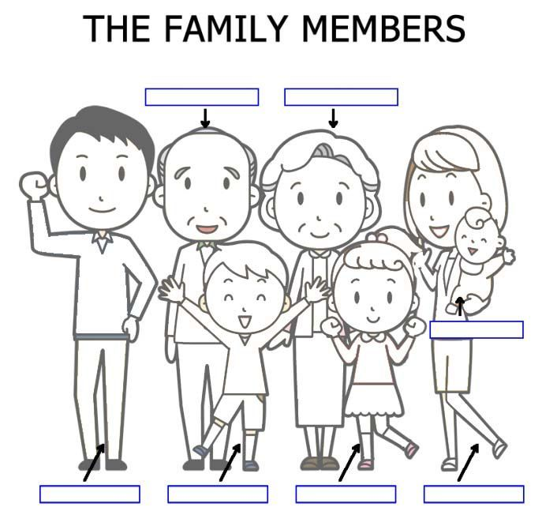
Wytnij nazwy członków rodziny i wklej w odpowiednie miejsca.
Wytnij nazwy członków rodziny i wklej w odpowiednie miejsca.

